教 案
上课日期 |  |  |  | 课时数 |  | 2
第 12 章 | 授课名称 |  | 配置IPV6网络 | 课 型 |  | 理论课
教学目标 | 掌握IPv6概述及特点，学会IPV6地址的配置
教学重难点 | IPV6地址配置
课程思政点 | 从Ip技术的发展，看科技改变生活。进而想到努力学习，报效祖国
教法与学法 | 1．思路分析法（展开联想，拓展思路）  2．分组讨论法（认真思考，讨论方法）  3．复习总结法（积极参与，总结所学）  4．巩固练习法（课堂热身，落实目标）
参考资料 | 《局域网组建与管理 项目式教程》 高良诚  中国水利水电出版社 2017-03月第二版
教学过程
教学内容 |  |  |  |  | 师生互动
（一）导入新课  引导性提问如下问题，让学生思考，检查学生对新课的了解程度及兴趣。  - 大家了解IPV6吗？印象是什么  - IPV6有什么特点？  - 计算机网络是如何使用IPV4传输数据的？  （二）讲授新课  1.IPv6概述及特点  （1）IPv6的特点  IPv6是Internet Protocol version 6的缩写，是IETF（Internet Engineering Task Force，互联网工程任务组）设计的用于替代现行版本IP协议（IPv4）的下一代IP协议。  与IPv4相比，IPv6具有以下几个优势：  （1）IPv6具有更大的地址空间。IPv4中规定IP地址长度为32，即有232-1个地址；而IPv6中IP地址的长度为128，即有2128-1个地址。  （2）IPv6使用更小的路由表。IPv6的地址分配一开始就遵循聚类（Aggregation）的原则，这使得路由器能在路由表中用一条记录（Entry）表示一片子网，大大减小了路由器中路由表的长度，提高了路由器转发数据包的速度。  （3）IPv6增加了增强的多播支持以及对流的支持（Flow Control），加速网络中多媒体应用的发展，为服务质量（Quality of Service，QoS）控制提供了良好的网络平台。  （4）IPv6加入了对自动配置（Auto Configuration）的支持。这是对DHCP协议的改进和扩展，使得网络（尤其是局域网）的管理更加方便和快捷。  （5）IPv6具有更高的安全性。在使用IPv6网络中用户可以对网络层的数据进行加密并对IP报文进行校验，极大地增强了网络的安全性。  （2） IPv6的结构  IPv6包由IPv6包头（40字节固定长度）、扩展包头和上层协议数据单元三部分组成。  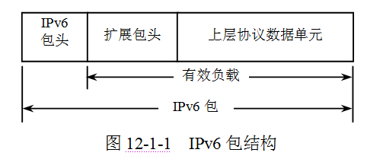 |  |  |  |  | 引导学生用百度等搜索引擎进行查找相关信息。  认真听从老师讲解。  掌握IPV6的基础  学生了解网络设备发展史
教学过程
教学内容 |  |  |  |  | 师生互动
（1）包头。IPv6包头长度固定为40字节，去掉了IPv4中一切可选项，只包括8个必要的字段，因此尽管IPv6地址长度为IPv4的4倍，但IPv6包头长度仅为IPv4包头长度的2倍。图12-1-2显示了IPv6包头的格式。
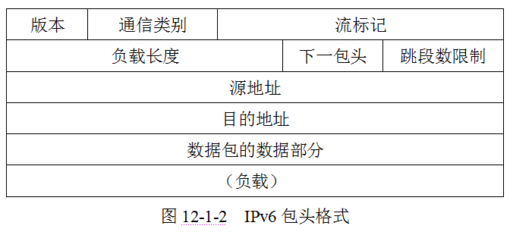
（2）扩展包头。IPv6包头设计中对原IPv4包头所做的一项重要改进就是将所有可选字段移出IPv6包头，置于扩展头中。由于除Hop-by-Hop选项扩展头外，其他扩展头不受中转路由器检查或处理，这样就能提高路由器处理包含选项的IPv6分组的性能。
2.IPv6地址配置
RFC 2373和RFC 2374定义的IPv6地址长度为128位，IPv6地址由两个逻辑部分组成： 64位的网络前缀和64位的主机地址，主机地址通常根据物理地址自动生成，叫做EUI-64（或者64位扩展唯一标识）。
12.2.4 IPv6地址配置
12.2.4.1 IPv6自动配置
IPv6的一个重要目标是支持节点即插即用，也就是说，应该能够将节点插入IPv6网络并且不需要任何人为干预即可自动配置它。IPv6支持以下类型的自动配置。
（1）全状态自动配置。此类型的配置需要某种程度的人为干预，因为它需要通过动态主机配置协议，由IPv6（DHCPv6）服务器自动配置TCP/IP协议信息。DHCPv6服务器保留并维护所配置的节点的信息，以便服务器知道每个在使用中的地址的使用期限，以及该地址何时可供重新分配。
（2）无状态自动配置。此类型配置适合于小型组织和个体。在此情况下，每一主机根据接收的路由器广播的内容确定其地址。通过使用IEEE EUI-64标准来定义地址的网络ID部分，可以合理假定该主机地址在链路上是唯一的。
12.2.4.2 IPv6安装
1．Windows 2000操作系统
（1）确认Windows操作系统的补丁包已经升级到SP4。
（2）下载补丁包“tcpipv6-sp4.exe”，并双击运行该自解压文件。
（3）依次打开“控制面板”→“网络和拨号连接”，右击“本地连接”，再依次单击“属性”→“安装”→“协议”，选择“MSR IPv6 Protocol”协议，即可成功安装IPv6协议栈。
3.IPv4到IPv6过渡
随着3G、NGN等潜在业务需求的增长，IPv6的市场前景日趋看好。2003年，我国启动了基于IPv6的“下一代互联网示范网CNGI工程”，更使得IPv6成了国内业界关注的焦点。
尽管目前我国已经开始了较大规模的IPv6网络建设，但IPv6业务的发展还将是个漫长的过程，在IPv6完全取代IPv4之前，两种协议不可避免地有很长一段共存期，IPv4向IPv6的过渡需要相当长的时间才能完成。因此，有必要制定相应的方案保证IPv4和IPv6的互操作性和平滑过渡。
1．双栈技术
双栈是指同时支持IPv4协议栈和IPv6协议栈。双栈节点同时支持与IPv4和IPv6节点的通信，当和IPv4节点通信时需要采用IPv4协议栈，当和IPv6节点通信时需要采用IPv6协议栈。双栈节点访问业务时支持通过DNS解析结果选择通信协议栈。即当域名解析结果返回IPv4或IPv6地址时，节点可用相应的协议栈与之通信。
双栈方式是一种比较直观的解决IPv4/IPv6共存问题的方式，但只有当通信双方数据链路上的所有节点设备（路由器等）都支持双栈技术后，这种方式才能充分发挥其作用。
2．手工配置隧道
隧道技术是一种利用现有IPv4网络传送IPv6数据包的方法，通过将IPv6数据包封装在IPv4数据包中，实现在IPv4网络中的数据传送。隧道的起点和终点设备都同时支持IPv4和IPv6协议的节点，隧道起点将要经过隧道传送的IPv6数据包封装在IPv4包中发给隧道终点，隧道终点将IPv4封装去掉，取出IPv6数据包。
3．兼容地址自动配置隧道
这种技术通过使用IPv4兼容地址，使得隧道起点可以从IPv6包头中自动获得隧道终点的IPv4地址，自动完成隧道的配置。
IPv4兼容地址是一类专门指定给这种自动配置隧道方式使用的IPv6地址，该地址是由96位全为0的前缀和后32位IPv4地址组成的。可以看出这种IPv6地址可以方便隧道起点设备通过该地址取得内嵌的IPv4地址。
当一个连接在IPv4网络中的IPv6节点想要使用兼容地址自动配置隧道方式与另一个节点进行IPv6通信时，只要知道对方节点的IPv4兼容地址，就能自动建立与对方节点的隧道，通过隧道实现IPv6通信。隧道入口节点从采用兼容地址格式的目的地址中获取后32位IPv4地址，使用该IPv4地址作为隧道终点地址建立隧道。
（三）课堂热身（课堂总结及课堂练习）  1. 认识IP网络的发展史  2. 回顾IPV4协议的特点  （四）拓展延伸  计算机IPV6网络与我们生活的关系  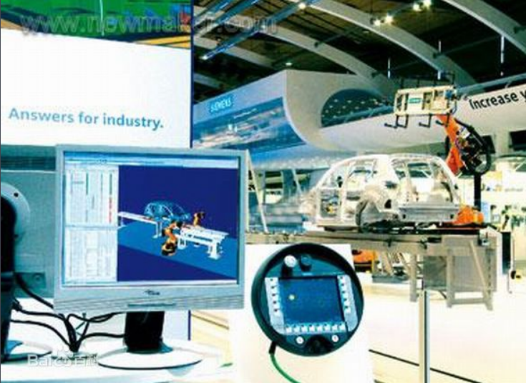  （五）板书设计  计算机网络简介  - IPV6的概念  - IPV6的配置  （六）作业布置  1. IPV6与IPV4相比有何优势？  2. 如何使用双栈技术实现IPV4到IPV6的过渡？ |  |  |  |  | 讨论为什么IPV6相对与IPV4的优点？  学生归纳、总结分组讨论本节课内容。  完成课堂练习。  学生认真记录教师布置的作业。
课后反思

